**PERCOBAAN IV**

**STEP-DOWN DAN STEP-UP DC CHOPPER MENGGUNAKAN MOSFET DENGAN MENGATUR LEBAR PULSA PENYALAAN**

*(PWM, Pulse Width Modulation)*

**4.1Tujuan**

1. Mempelajari fungsi dasar dari Mosfet dalam rangkaian DC Chopper.
2. Mempelajari bentuk gelombang tegangan dan arus keluaran terhadap waktu rangkaian DC Chopper untuk beban R.
3. Mempelajari karakteristik pengaturan dari DC Chopper untuk beban R.

**4.2 Dasar teori**

Pada bidang industri, terkadang diperlukan untuk mengubah besaran DC yang tetap menjadi besaran DC yang dapat diubah-ubah. DC Chopper merupakan suatu rangkaian yang dapat megubah besaran DC yang konstan menjadi besaran DC yang variabel, rangkaian ini juga disebut sebagai *DC to DC Converter.*

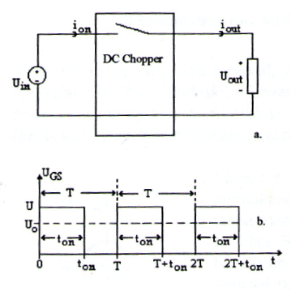

Gambar 4.1. Prinsip rangkaian DC Chopper

Cara pengubahan tegangan dilakukan dengan menghubungkan dan memutus beban dari sumber tegangan secara periodik dengan membuka dan menutup switch, sehingga diperoleh tegangan output rata-rata Vo av yang diinginkan. Dengan ini berarti DC Chopper menggunakan sederetan pulsa tegangan pada rangkaian beban, dimana tinggi dari pulsa tegangan tersebut sama dengan besar tegangan sumber.

Tegangan beban dapat diatur dengan tiga macam cara:

* + - 1. Waktu Ton diubah sedangkan periode T dipertahankan konstan. Metode ini disebut sebagai *Pulse Width Modulation,* PWM.
      2. Waktu Ton dipertahankan konstan, sedangkan periode T diubah. Metode ini disebut sebagai *Pulse Frequency Modulation,* PFM.
      3. Kombinasi antara PWM dan PFM.

Pada percobaan ini cara yang dilakukan adalah cara yang pertama, yaitu dengan jalan mengubah-ubah waktu penyalaan Ton sedangkan periodenya dipertahankan konstan,

DC Chopper GTO adalah DC Chopper yang menggunakan semikonduktor daya Gate Turn Off Thyristor sebagai komponen *switching* dalam rangkaian. GTO merupakan semikonduktor daya tiga terminal yang termasuk keluarga thyristor dengan empat lapisan. GTO memiliki kemampuan kontrol penuh untuk on dan off pada Gate.



Gambar 4.2 Simbol GTO

GTO akan menyala jika Gate diberi sinyal positif dan akan padam dengan diberi sinyal negatif.

Transistor Metal Oxide Semiconductor Field-Effect Transistor atau biasa disebut MOSFET adalah sejenis transistor yang digunakan sebagai penguat, tapi paling sering transistor jenis ini difungsikan sebagai saklar elektronik.  
Ada dua jenis MOSFET menurut jenis bahan semikonduktor pembuatnya, yaitu tipe N (nMOS) dan tipe P (pMOS).  
Bahan semikonduktor yang digunakan untuk membuat MOSFET adalah silikon, namun beberapa produsen IC, terutama IBM, mulai menggunakan campuran silikon dan germanium (SiGe) sebagai kanal MOSFET. MOSFET akan menyala jika Gate diberi tegangan positif dan akan padam diberi tegangan gate nol.

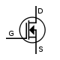

Gambar 4.3 Simbol MOSFET kanal n

**Pada Step Down DC Chopper** apabila GTO/MOSFET dinyalakan dalam interval waktu Ton, maka tegangan puncak beban sama dengan tegangan sumber. Selanjutnya pada selang waktu Toff GTO/MOSFET tidak mendapatkan pulsa penyalaan lagi sehingga tegangan beban bernilai nol. Dimana T=Ton+Toff, Ton/T=D (*Duty Cycle*) dan f adalah frekuensi pemotongan yang bernilai 1/T.



Gambar 4.4 Rangkaian Step-Down DC Chopper

Berdasarkan siklus aktifnya GTO/Mosfet pada Step-Down DC Chopper, maka besar tegangan output rata-rata adalah:

Vout = $\frac{Ton}{T}$ Vin

------------------------------------------------------------ (4.1)

---------------------------------------------------------------- (4.2)



Gambar 4.5 Bentuk Gelombang Step-Down DC Chopper

(a) Tegangan Induktor, (b) Arus Induktor

**Karakteristik Pengaturan.** Karakteristik Pengaturan untuk rangkaian Step-Down DC Chopper dinyatakan dengan suatu kurva:

--------------------------------------------------------------- (4.3)

**Pada Step-Up DC Chopper** apabila GTO/Mosfet dinyalakan dalam interval waktu Ton, maka tegangan beban bernilai nol dan induktor mengisi muatan. Selanjutnya pada selang waktu Toff GTO/Mosfet tidak mendapatkan pulsa penyalaan lagi sehingga tegangan puncak beban sama dengan tegangan sumber. Dimana T=Ton+Toff, Ton/T=D (*Duty Cycle*) dan f adalah frekuensi pemotongan yang bernilai 1/T.



Gambar 4.6 Rangkaian Step-Up DC Chopper

Berdasarkan siklus aktifnya GTO/Mosfet pada Step-Down DC Chopper, maka besar tegangan output rata-rata adalah:

Vout = $\frac{Vin}{1-\frac{Ton}{T}}$

-------------------------------------------------------- (4.4)

------------------------------------------------------------ (4.5)



Gambar 4.7 Bentuk Gelombang Step-Up DC Chopper

(a) Tegangan Induktor, (b) Arus Induktor

**Karakteristik Pengaturan.** Karakteristik Pengaturan untuk rangkaian Step-Up DC Chopper dinyatakan dengan suatu kurva:

---------------------------------------------------------- (4.6)

**4.3 Peralatan Yang Digunakan**

|  |  |  |
| --- | --- | --- |
| **No.** | **Nama alat** | **Jumlah** |
| 1. | Sumber DC 0-30 V | **1** |
| 2. | Universal Chopper Control Unit | 1 |
| 3. | Mosfet | 1 |
| 4. | Dioda | 1 |
| 5. | Beban Tahanan dan Induktif | 1 |
| 6. | DC Power Supply,+/- 15 V, 3 A | 1 |
| 8. | Kapasitor 100 μF | 1 |
| 9. | Induktor 6,25 mH | 1 |
| 10. | Tahanan shunt | 1 |
| 11. | Isolation Amplifier | 1 |
| 12. | Probe | Sesuai kebutuhan |
| 13. | Bridging Plug | Sesuai kebutuhan |
| 14. | Oscilloscope | 1 atau 2 |
| 15. | RMS Meter | 2 |

**4.4 Diagram Rangkaian Step-Down DC Chopper**

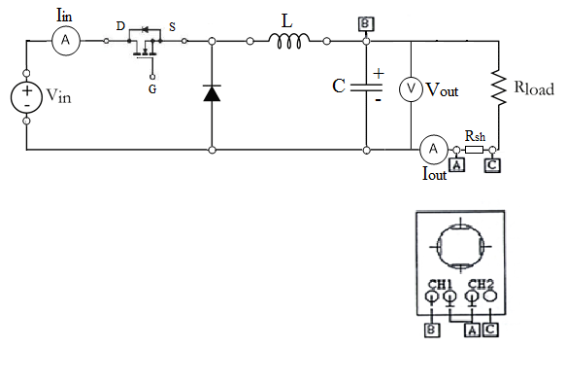

Gambar 4.8 Rangkaian percobaan Step-Down DC Chopper

**4.5 Prosedur Percobaan**

1. Rangkailah peralatan sesuai dengan diagram rangkaian pada gambar 4.8.
2. Tunjukkan pada asisten apakah peralatan yang telah dirangkai sudah benar.
3. Bila sudah benar, maka percobaan dimulai dengan menghubungkan rangkaian dengan beban R= ... Ω (hitung dengan ohm meter untuk mendapatkan nilai R yang lebih teliti).
4. Tutuplah saklar daya SW (dengan keluaran sumber DC ….. volt).
5. Set harga periode D sesuai dengan petunjuk asisten dan catat nilai dari parameter yang ditanyakan pada tabel 4.1.
6. Save gelombang keluaran arus dan tegangan beban pada oscilloscope pada Ton tertentu, dan catat semua pengaturan (settingan) yang berkaitan dengan oscilloscope dan isolation amplifier.

**4.6 Data Hasil Percobaan (Vin DC= ... V)**

Tabel 4.1 Data hasil percobaan untuk beban R= Ωpada berbagai nilai D

(T = ……….ms, f = ………Hz, Vin av = ………..V)

|  |  |  |  |  |  |
| --- | --- | --- | --- | --- | --- |
| **D**  **(%)** | **Iin av**  **(A)** | **Vo av**  **(V)** | **Io av**  **(A)** | **Vo av**  **Vin av** | |
|  | **Praktik** | **Teori** |
|  |  |  |  |  |  |
|  |  |  |  |  |  |
|  |  |  |  |  |  |
|  |  |  |  |  |  |
|  |  |  |  |  |  |
|  |  |  |  |  |  |
|  |  |  |  |  |  |
|  |  |  |  |  |  |
|  |  |  |  |  |  |
|  |  |  |  |  |  |

**4.7 Analisa Data dan Pembahasan**

1. Dari tabel 4.1 hitunglah nilai Ton/T dan Vo av/Vin av baik secara teori maupun praktik untuk semua variasi Ton dan masukkan pada tabel 4.1.
2. Buatlah grafik karakteristik pengaturan DC Chopper baik secara teori maupun praktik dan berilah kesimpulan.

**4.8 Kesimpulan dan Perhitungan Percobaan.**

GAMBAR GELOMBANG TEGANGAN DAN ARUS

KELUARAN BEBAN R

CH 1 ( ): CH 2 ( ):

Skala Isolation Amplifier : Skala Isolation Amplifier :

Attenuator Oscilloscope : Attenuator Oscilloscope :

Attenuator Probe : Attenuator Probe :

............./div : ............./div :

Time/div : Time/div :

Nilai RMS : Nilai RMS :

Nilai Average : Nilai Average :

Nilai Pada Oscilloscope .......... kali sebenarnya Nilai Pada Oscilloscope .......... kali sebenarnya

GRAFIK KARAKTERISTIK PENGATURAN

STEP-DOWN DC CHOPPER BEBAN R

Kesimpulan Karakteristik Pengaturan

**4.9 Diagram Rangkaian Step-Up DC Chopper**

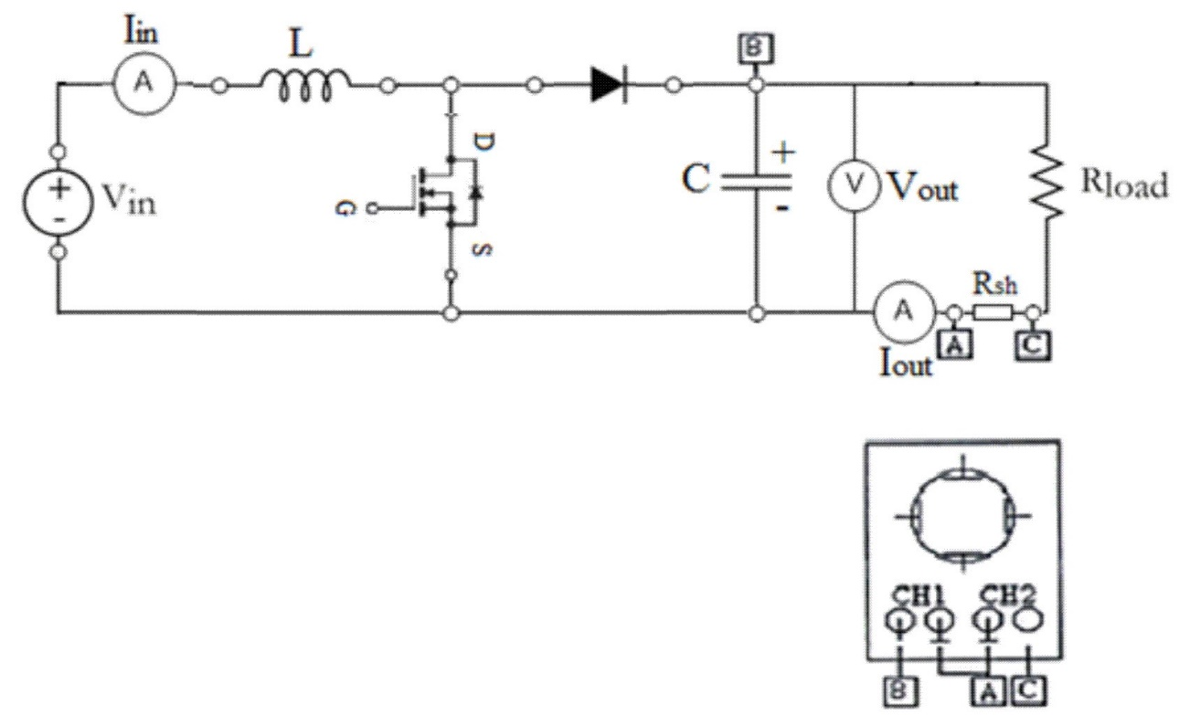

Gambar 4.9 Rangkaian percobaan Step-Up DC Chopper

**4.10 Prosedur Percobaan**

1. Rangkailah peralatan sesuai dengan diagram rangkaian pada gambar 4.9.
2. Tunjukkan pada asisten apakah peralatan yang telah dirangkai sudah benar.
3. Bila sudah benar, maka percobaan dimulai dengan menghubungkan rangkaian dengan beban R= ... Ω (hitung dengan ohm meter untuk mendapatkan nilai R yang lebih teliti).
4. Tutuplah saklar daya SW (dengan keluaran sumber DC .... volt).
5. Set harga periode D sesuai dengan petunjuk asisten dan catat nilai dari parameter yang ditanyakan pada tabel 4.2.
6. Save gelombang keluaran arus dan tegangan beban pada oscilloscope pada Ton tertentu, dan catat semua pengaturan (settingan) yang berkaitan dengan oscilloscope dan isolation amplifier.

**4.11 Data Hasil Percobaan (Vin DC= ... V)**

Tabel 4.2 Data hasil percobaan untuk beban R= ….....Ωpada berbagai nilai D

(T = ……….ms, f = ………Hz, Vin av = ………..V)

|  |  |  |  |  |  |
| --- | --- | --- | --- | --- | --- |
| **D**  **(%)** | **Iin av**  **(A)** | **Vo av**  **(V)** | **Io av**  **(A)** | **Vo av**  **Vin av** | |
|  | **Praktik** | **Teori** |
|  |  |  |  |  |  |
|  |  |  |  |  |  |
|  |  |  |  |  |  |
|  |  |  |  |  |  |
|  |  |  |  |  |  |
|  |  |  |  |  |  |
|  |  |  |  |  |  |

**4.12 Analisa Data dan Pembahasan**

1. Dari tabel 4.2 hitunglah nilai Ton/T dan Vo av/Vin av baik secara teori maupun praktik untuk semua variasi Ton dan masukkan pada tabel 4.2.
2. Buatlah grafik karakteristik pengaturan DC Chopper baik secara teori maupun praktik dan berilah kesimpulan.

Powered by ELDA 2016

**4.13 Kesimpulan dan Perhitungan Percobaan.**

GAMBAR GELOMBANG TEGANGAN DAN ARUS

KELUARAN BEBAN R

CH 1 ( ): CH 2 ( ):

Skala Isolation Amplifier : Skala Isolation Amplifier :

Attenuator Oscilloscope : Attenuator Oscilloscope :

Attenuator Probe : Attenuator Probe :

............./div : ............./div :

Time/div : Time/div :

Nilai RMS : Nilai RMS :

Nilai Average : Nilai Average :

Nilai Pada Oscilloscope .......... kali sebenarnya Nilai Pada Oscilloscope .......... kali sebenarnya

GRAFIK KARAKTERISTIK PENGATURAN

STEP-UP DC CHOPPER BEBAN R

Kesimpulan Karakteristik Pengaturan